M/N CL HUAIHUA V. 14B

Entre el 30 y el 31 de mayo del 2026, en Terminal Puerto Patillos (Iquique / CHILE), se procedió llevar a cabo Inspección de Bodegas. Considerando lo anterior, podemos informar lo siguiente:
- RELACIÓN DE HECHOS:

FECHA | HORA | DESCRIPCIÓN
Mayo 30, 2026 | 18:25 | Arribo de ALS Inspection al lugar de la inspección.
Mayo 30, 2026 | 18:30 | Inicio primera inspección de bodegas 1, 2, 3, 4 & 5.
Mayo 30, 2026 | 19:30 | Término primera inspección de bodegas 1, 2, 3, 4 & 5.
Mayo 30, 2026 | 19:55 | Retiro personal ALS Inspection.
Mayo 30, 2026 | 11:10 | Arribo de ALS Inspection al lugar de la inspección.
Mayo 30, 2026 | 11:20 | Inicio segunda inspección de bodegas 1, 2, 3, 4 & 5.
Mayo 30, 2026 | 12:00 | Término segunda inspección de bodegas 1, 2, 3, 4 & 5.
Mayo 30, 2026 | 12:50 | Firma de certificado a bordo de la nave.
Mayo 30, 2026 | 12:55 | Retiro personal ALS Inspection.
June 02, 2026 | 12:50 | Toma de fotografías a bodegas cargadas.
June 02, 2026 | 14:10 | Retiro personal ALS Inspection.

- OBSERVACIONES
Se realiza la inspección inicial en las bodegas señaladas, desde el nivel del piso al interior de estas, las que se encontraban limpias, secas y escasa presencia de óxido en sus mamparos, bandas laterales y respectivo piso, por lo cual se solicitó encalado de piso y 6 metros de altura en totalidad de bodegas.
Primera inspección se hizo con luz artificial y la segunda con luz natural, ambas inspecciones fueron realizadas juntamente con primer oficial de la nave.
En nuestra segunda inspección, se observan las bodegas limpias, secas y encaladas.

- ÚLTIMAS CARGAS
Maíz (última carga) / Urea / Alúmina

- CONCLUSIÓN
Bodegas aceptadas aptas para cargar sal, limpias, secas y encaladas.
SET FOTOGRÁFICO

PRIMERA INSPECCIÓN

Bodega 1
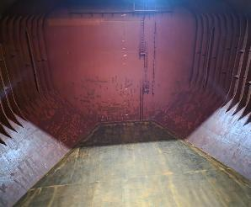 | 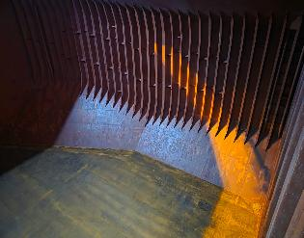
- Vista de la proa bodega N° 1. | - Vista banda de estribor apta para encalar.

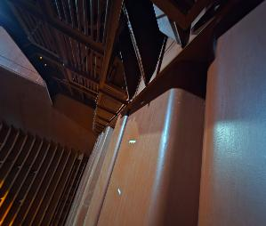 | 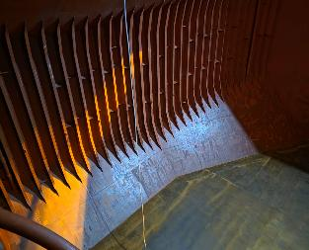
- Mamparo de popa sin restos de carga. | - Vista banda de babor apta para encalar.

Bodega 2

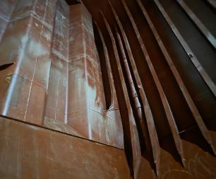 | 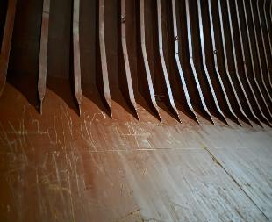
- Vista general del mamparo de proa, apta para encalar. | - Vista banda estribor apta para encalar.

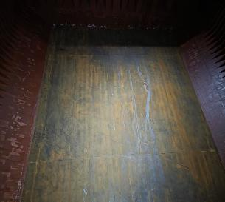 | 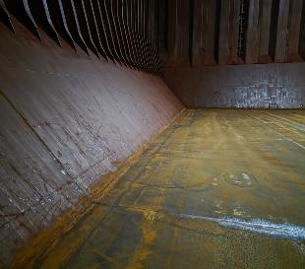
- Vista del piso al interior de la bodega. | - Vista general del mamparo de popa, apta para encalar.

Bodega 3

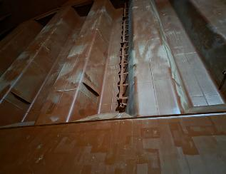 | 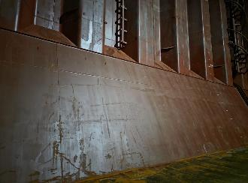
- Vista general de mamparo de proa en condiciones de encalar. | - Vista popa de la bodega, apta para encalar.

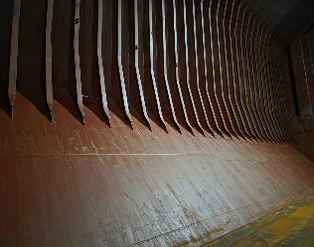 | 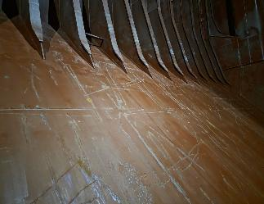
- Vista banda de estribor en condiciones de encalar. | - Banda de babor en condiciones de encalar.

Bodega 4

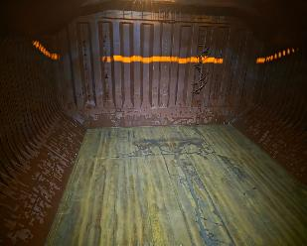 | 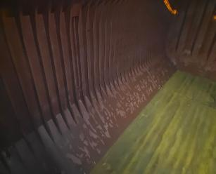
- Mamparo de proa en condiciones de encalar. | - Banda de estribor en condiciones de encalar.

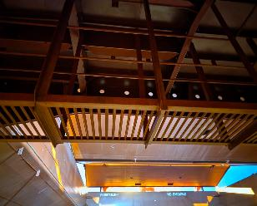 | 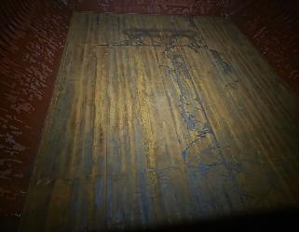
- Popa sin restos de cargar. | - Vista de fondo sin restos de carga.

Bodega 5

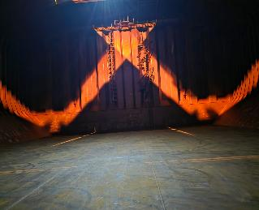 | 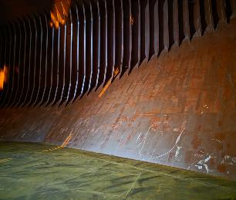
- Vista mamparo de proa, en condiciones de encalar. | - Vista banda de estribor en condiciones de encalar.

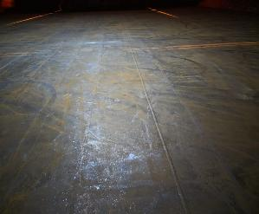 | 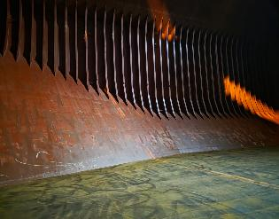
- Vista a fondo de la bodega N° 5. | - Banda de babor en condiciones de encalar.

SEGUNDA INSPECCIÓN

Bodega 1

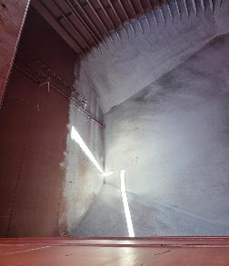 | 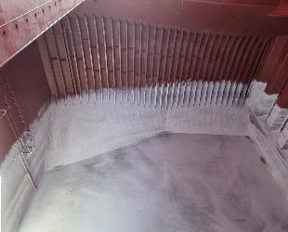
- Vista a proa de la bodega N° 1 con recubierta con cal. | - Banda de estribor recubierta con película de cal.

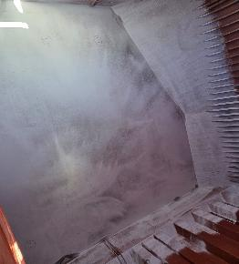 | 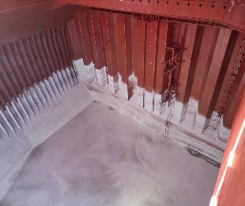
- Fondo y estribor recubierta con película de cal. | - Vista a popa de la bodega N° 1 con recubierta con cal.

Bodega 2

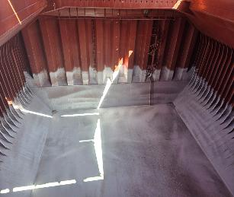 | 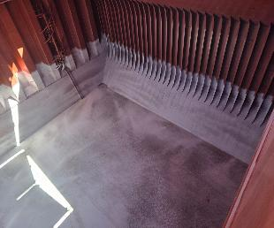
- Mamparo de proa encalada. | - Banda de estribor encalada.

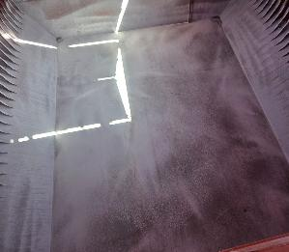 | 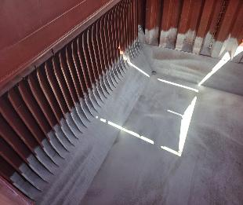
- Vista a fondo de la bodega N° 2. | - Banda de babor encalada.

Bodega 3

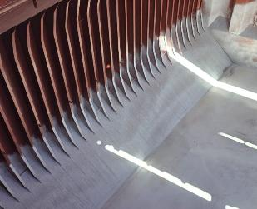 | 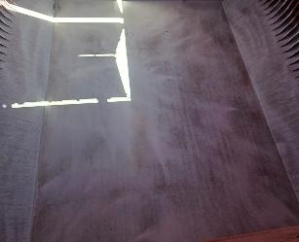
- Vista a proa de la bodega N° 3. | - Vista fondo de la bodega N° 3 encalada.

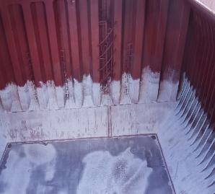 | 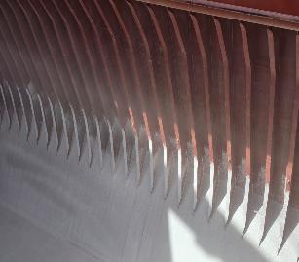
- Mamparo de popa, debidamente encalada. | - Vista a banda de babor debidamente encalada.

Bodega 4

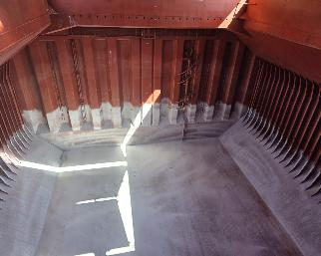 | 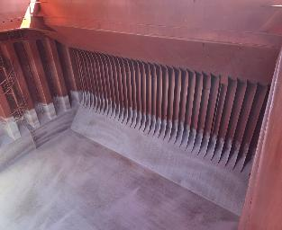
- Vista a proa de la bodega N° 4. | - Vista a banda de estribor debidamente encalada.

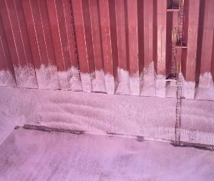 | 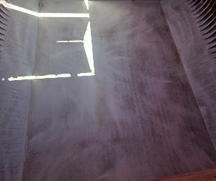
- Mamparo de popa debidamente encalada. | - Fondo de la bodega recubierta con cal.

Bodega 5

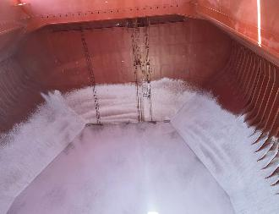 | 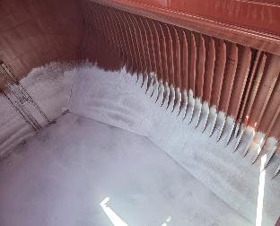
- Vista a popa de la bodega N° 5. | - Vista banda de estribor.

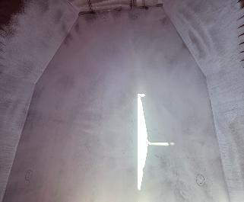 | 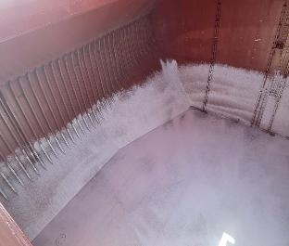
- Fondo y mamparo de popa de la bodega encalada. | - Banda de babor encalada correctamente.

SET FOTOGRÁFICO BODEGAS CARGADAS

Bodega 1

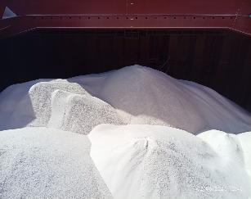 | 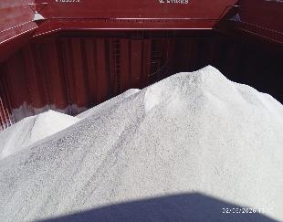
- Vista hacia proa de bodega N° 1 cargada. | - Vista hacia popa de bodega N° 1 cargada.

Bodega 2

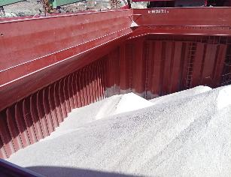 | 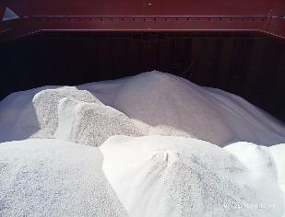
- Vista hacia proa de bodega N° 2 cargada. | - Vista hacia popa de bodega N° 2 cargada.

Bodega 3

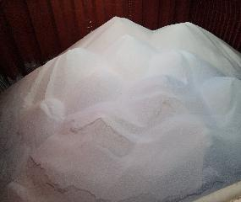 | 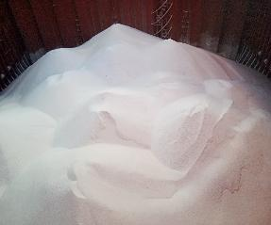
- Vista hacia proa de bodega N° 3 cargada. | - Vista hacia popa de bodega N° 3 cargada.

Bodega 4

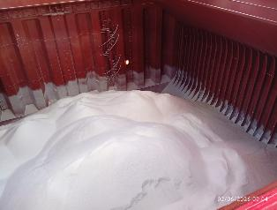 | 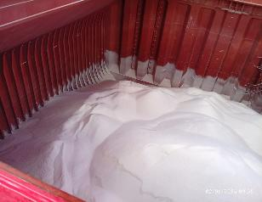
- Vista hacia proa de bodega N° 4 cargada. | - Vista hacia popa de bodega N° 4 cargada.

Bodega 5

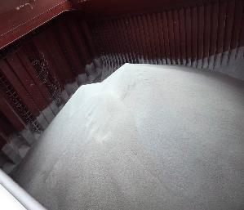 | 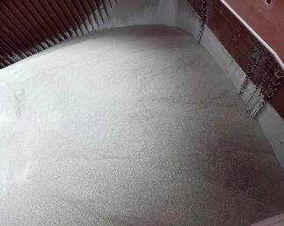
- Vista hacia proa de bodega N° 5 cargada. | - Vista hacia popa de bodega N° 5 cargada.

Inspector
ALS INPECTION CHILE SpA.

Realizado por : A. Mondaca
Revisado por : MJ. Palma
Validado por : J. Lopez

